VIB-15c 振动变送器使用说明
VIB-15c振动变送器是由上海星晟检测仪器有限公司采用国内外先进技术研制设计的一种高性能振动变送器，它可以用于压缩机、泵、电机、风机等旋转机械设备的在线监测。经过多条输油管道输油机组上的常年运行考验，显示出此种变送器具有使用寿命长、运行稳定可靠、安装方便和环境适应性强等多种显著优点。VIB-15c振动变送器具有反接保护、防雷击、体积小、总量轻、抗干扰能力强、无维护量和易于与上位工业计算机连接等优点，是目前在线式振动变送器的高端产品。由加速度传感器、电荷放大、真有效值检波电路、加速度信号积分、电流转换器和带通滤波电路（仅限于三线制）几部分组成，塑封在一个精小的壳体中。VIB-15c振动变送器具有完备的自身保护功能，可在恶劣的环境中长期稳定运行。
1. 技术指标
1.1变送器单元
·一体化变送器型号： VIB-15系列；
·安装场地： 户外全天候；
·环境温度： -40～60℃；
·测量范围： 0 ～ 25mm/s（可根据用户要求调整）；
·频率范围： 10Hz～1kHz；
·线性精度： ±5%；
·频响精度： ±5%；
·输出信号： 4～20mA DC；
·负载电阻： <550Ω；
·显示型式： LCD；
·供电电压： 24V ±15% DC；
·线路过压保护： 50V以下电路无损；
·信号接反保护： 信号接反电路无损；
·防雷保护： 10kA/8-20µS/60V（选配件）；
·防护等级： IP65；
·防爆等级： ExdⅡBT４；
·电缆接口： M16×1.5，内螺纹，带剥层的橡胶防爆密封堵块；
·固定螺栓尺寸（一端固定后）： M8×1.25mm（螺距）×20mm（长度）；
·接线端子： 4～20mA（＋）、4～20mA（－）和防雷接地端子共三个，接线箱外设有一个接地端子且此端子应与内部防雷接地端子短接；
·变送器外壳： 铝合金。
1.2传感器单元
·类型： 三角剪切压电晶体；
·电荷灵敏度： 2～3 pC/m/s*s；
·横向灵敏度： < 1%；
·耐冲击 ： 1000g；
·年稳定性： < 0.5%。
2. 安装要求
安装时要求振动传感器的轴线应与振源的射线共线。在安装条件允许的情况下尽可能采取水平安装，并与振源的射线共线。
变送器芯件应与变送器壳体绝缘。
将变送器芯件的M8连接外螺纹与变送器壳体螺母紧固连接，并具有防松动措施保证长期使用无松动。
变送器芯件上有“+24V”、“输出”二个端子。“+24V”接电源24V的正端、 “输出”接4～20mA信号的正极。24V的负端应与4～20mA信号的负极共地，见如下示意图。
应保证安装后变送器开盖和电缆出线口密封件齐全和紧固状态良好。
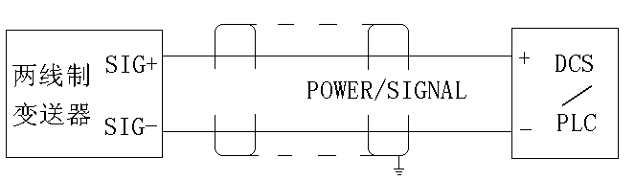
图1.接线示意图
3. 外形结构（见附图２）
